No. | Artículo | Autor | Pág.
1 | Decálogo y Perfiles Docentes | Mtro. Alberto Salinas Pérez | 3
2 | Proyecto Escolar de Ecología Semestre Par Ciclo Escolar 2011-2012 | Mtro. Mario Cesar Villasana Niño | 5
3 | Nuevos Horizontes para la Formación Docente | Mtra. Lucero Márquez Gámez | 6
4 | A Propósito de las Prácticas Docentes | Mtro. Juan Antonio Coronado Faz | 8
5 | Crítica a los Exámenes | Mtro. Gustavo de León Rodríguez | 9
6 | Entre la Ficción y la Realidad | Mtro. Ignacio Guerrero Almanza | 10
7 | La Juventud | Estudiantes: Lenin Echavarria y Jaime Zarate | 12
8 | La escuela normal y su influencia en el contexto educativo regional | Mtra. Laura Elena Morales Leija | 13
9 | Mi Experiencia en el Contexto Multigrado | Estudiante: Jaime Zarate | 15
10 | El Rincón del Normalista | Alumna Karla Ma. Castillo Martínez Segundo "C" | 16
11 | Reseña del Libro: El Diario del profesor y la Evaluación Formativa para el Docente | Alumna Selene Paola Martínez Rangel 2"D". | 17
12 | Reseña del Libro: Los Ojos de Mi Princesa de Carlos Cuauhtémoc Sánchez | Alumno José Martín Martínez Torres 1 “A” | 19
13 | Reseña del Libro: Los Juegos del Hambre | Alumna Karla Ma. Castillo Martínez Segundo "C". | 20
14 | Carta al Cielo | Estudiante Jazmín Eugenia Salinas Sifuentes | 21
15 | Mi Graduación es Hoy y es Para Siempre | Mtro. Enrique Torres Castillo | 22
16 | ¿Mucho Trabajo y Poco Tiempo para Comer?  Prepárate un Rico Pozole | Sra. Noemí Flores Torres | 23
17 | El Trabajo colegiado es la Clave para los Intercambios Académicos | Mtra. Graciela Romero García | 25
18 | Encuentro de Estudiantes Normalistas en Ciudad Valles San Luis Potosí | Mtra. Alma Rocío Paredes Sánchez | 27
19 | La Formación del Profesorado como Práctica Reflexiva | Mtro. Vicente Quezada Flores | 28
20 | Quizá Mañana | Mtra. Laura Elena Morales Leija | 30
21 | Radio CREN | Mtro. Juan Manuel Rodríguez Tello | 30
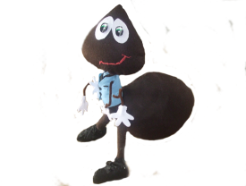

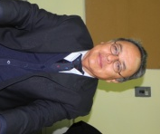

MTRO. ALBERTO SALINAS PÉREZ.

- El trabajo del maestro está orientado al aprendizaje permanente, esto es, la posibilidad pedagógica para que los alumnos aprendan a aprender.

- La labor del docente posibilita la interacción simbólica para favorecer la apropiación del conocimiento.

- El maestro crea las condiciones para una buena enseñanza sustentada en la problematización y reflexión.

- El maestro auspicia la educación moral vía el diálogo y la deliberación interior para construir una red de actitudes que distingan a la ciudadanía democrática.

- El trabajo profesoral construye los andamiajes pedagógicos para desarrollar la comprensión profunda del mundo.

- El maestro contribuye al desarrollo del pensamiento como lo inédito posible ante la realidad cambiante.

- El maestro concita el aprecio intelectual por la cultura, el arte y la tecnología.

- El maestro potencia la pasión por el lenguaje, por el saber y lo ignoto posible o imposible expresado en la poesía y la literatura.

- El maestro fomenta tanto la pedagogía de la pregunta como pedagogía de la curiosidad ante el devenir complejo de la realidad.

- El maestro cultiva la cosmovisión del mundo y de la vida para generar en el alumno el respeto, el cuidado y preservación de la aldea global.
El maestro asume estas y mil ideas más porque confía en la fuerza intelectual de la educación, como proceso transformador que favorece la equidad social. En el imaginario pedagógico cada maestro alberga nociones que son ideas directrices en su desempeño cotidiano. En ese sentido aludo a los principios ejes de mis compañeros profesores:

Cuantificar y/o matematizar la realidad para expresarla en cuenta, ecuación y número en el caso de la Mtra. Lupita Flores.

La bondad de Amalita Manzo, Juan Antonio y Elvia Edén en quienes se cumple lo dicho por Juan Jacobo Rousseau “el ser humano es bueno por naturaleza”, esa condición les permite concitar prácticas sociales del lenguaje.

Al espacio geográfico para conocerlo, se le tiene que cubrir de árboles y flores para oxigenar el mundo que nos toca vivir; vocación, teoría y praxis de Mario César Villasana; así también la convicción ecológica como premisa de la condición humana en Jaime Cárdenas.

La agudeza intelectual para analizar y comprender la realidad educativa signo y consigna de Ma. Guadalupe Bravo, Diana Esmeralda y Cristina.

La reconstrucción histórica para historizar el venir, devenir, porvenir; en la conciencia docente de Graciela Romero, Alicia y Alejandro Guevara.

El optimismo docente para ver el lado luminoso de la luna en la visión cosmopolita en ciernes de Cirilo Quintana.

El peso de la ética en los esquemas de actuación en el imaginario de Petra González Ahumada e Ignacio Guerrero.

Calar en el alma humana al psicologizar el conocimiento del alumno en Manuel Octavio.

Por el proyecto que representan por su juventud a favor de esta institución “son un futuro sido”; Juan Manuel, Adriana Mildret en tecnologías

Los medios, Lucero, Cristina, Diana Esmeralda y Alma Rocío en la estructura sistémica y transformadora de las prácticas docentes; Miriam y Martha Rosa con la familiaridad actuante del trabajo docente y la planeación estratégica; Reyna Lucero en la enseñanza multigrado.

Luis Adrián la gestión y la danza; Estanislado la construcción de escenarios para el aprendizaje y la interacción a partir de la fe en el otro.

La trascendencia de la apreciación y degustación de las competencias artístico-culturales en Ismael Huber Méndez, Maribel y Álvaro Flores.

La querencia hasta el apapacho y el sufrimiento de Alfredo Estrada con sus alumnos quienes se convierten en todo: duendes, venadillos pero sobre todo hombre y mujeres buenos.

El estudio y la superación profesional para estar a la altura de los designios de los tiempos Vicente y Gustavo.

La trilogía de deporte, civismo y salud física en Héctor y Enrique.

El ojo crítico allende del nihilismo, pero siempre con posiciones actuantes y trasformadoras de Laura Elena.

Puede ser injusta una alusión en una frase a la historia y biografía pedagógica de los profesores de esta institución.

Pero la única certeza es que han dedicado su vida, su sangre, sudor y lágrimas a esta profesión a favor de construir el capital cultural de sus alumnos.

El Centro Regional de Educación Normal Profra Amina Madera Lauterio les reconoce su trayectoria, su dedicación, su vocación con la que han construido el perfil de esta gran institución; sin su labor inteligente poco se podría hablar de las escuelas como los grandes centros de aprendizaje de la nación.

BIBLIOGRAFÍA

1 Martín Heidegger. El ser y el tiempo.

2 Expresión atribuida a primer ministro británico Winston Churchill, en el contexto del inicio de la 2ª guerra mundial.

MTRO. MARIO CESAR VILLASANA NIÑO.

Dentro de los valores inherentes a la Geografía se tienen los valores ecológicos que se refieren al concepto de equilibrio dinámico de la Naturaleza y su aplicación en situaciones donde interviene la acción del hombre” (Pinchemel, 1982, p. 45). Estos valores son considerados dentro del Desarrollo sustentable que se pretende alcanzar a nivel mundial ya que “de existir estos valores en las personas responsables del desarrollo, entonces se pueden respetar los umbrales ecológicos de modo que los productos de desecho puedan ser absorbidos a través de procesos naturales sin destruir el equilibrio” (Pinchemel, 1982, p. 45) ya que en la mayoría de las veces es muy difícil de recuperar.
Las actividades de Ecología que se están realizando actualmente, se relacionan con la asignatura de Geografía de sexto grado de la escuela primaria en el “V BLOQUE RETOS DEL MUNDO, con el eje temático Calidad de vida, ambiente y prevención de desastres; la competencia que se favorece es: Participación en el espacio donde se vive; el aprendizaje esperado es: valora los retos del mundo para mejorar el ambiente y el contenido es : Reforestación, reducción de la deforestación y de la desertificación del suelo” (S.E.P. 2011, p. 141)
Los alumnos de IV semestre grupo A, organizaron una colecta voluntaria con todos los alumnos de la institución para la adquisición de arbolitos y recolectaron la cantidad total de $1,320.00, con lo cual se compraron 49 arbolitos de las siguientes especies: 30 Arrayanes, 4 rosales, 2 arrayanes de pisos y 13 Cedros Limón.
Alumnos de otros grupos donaron 2 ciprés, 1 nogal, 1 pino y 5 casuarinas.
La Dirección de la escuela compró lo siguiente:
71 arbolitos de las siguientes especies: 10 nogales, 40 Álamos Chopo, 4 moras, 2 Ciruelos, 1 Durazno, 2 Cedro Limón, 2 Buganvilias y 23 metros cuadrados de pasto alfombra San Agustín con un costo de $6,140.00
64 Kilogramos de fertilizante $808.00
613 metros lineales de Sistema de riego por goteo para regar 126 árboles , con un costo de $3,499.57
Un total de $10,447.57
Aportación de los alumnos | $1,320.00
Aportación de la dirección | $10,447.57
Inversión total | $11,767.57

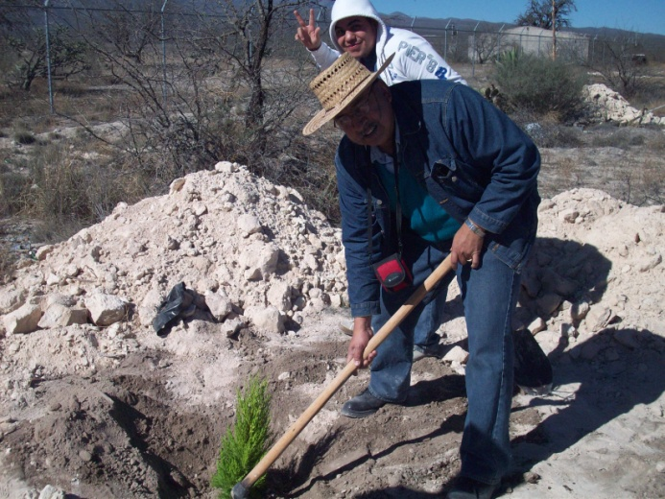

Los alumnos de 1º, 2º y 3º año plantaron los arbolitos el sábado 3 de marzo y el sábado 24 de marzo y los alumnos de IV Semestre han venido los sábados a realizar actividades de deshierbe, fertilización, poda, riego, instalación del sistema de riego y mantenimiento.
Los alumnos de I “B” que asesora la MAESTRA GUADALUPE FLORES HERNÁNDEZ han estado regando cada ocho días, los arbolitos que no tienen sistema de riego por goteo, la cantidad de arbolitos plantados en total es de 129 y de 23 metros cuadrados de pasto alfombra.
La Dirección de la escuela y un servidor agradecemos públicamente a los alumnos y maestros que cooperaron y han estado participando en el desarrollo del proyecto de ecología.
BIBLIOGRAFÍA.
Pinchemel (1982), Nuevo Método para la enseñanza de la Geografía. Barcelona España p. 45
S.E.P. 2011 Programa de Estudio, Guía para el Maestro Educación Básica Primaria, Geografía Sexto Grado, Bloque V, p. 141

MTRA. LUCERO MÁRQUEZ GÁMEZ

En el año 2011 se da la oportunidad de implementar un nuevo plan de estudios para la licenciatura de educación preescolar y primaria; no obstante no se pudo consolidar por diferentes factores o aspectos políticos; sin embargo a lo largo de ese ciclo escolar se siguió reforzando el currículo para implementar la fase piloto en el año 2012; en este próximo ciclo escolar 2012-2013 se espera reestructurar de manera profunda los procesos de formación y práctica profesional tanto de los futuros docentes, como de las escuelas normales y los docentes formadores; en términos generales se trata de una propuesta que surge de una demanda social para elevar la calidad educativa de los servicios de educación básica; de la misma forma se coloca en consonancia con los nuevos modelos educativos, cuyo enfoque por competencias requiere de nuevas y variadas maneras para potenciar y utilizar los conocimientos, habilidades, destrezas, actitudes y valores que en los ámbitos social, cultural, económico, científico, tecnológico e ideológico que predominan en este inicio de siglo.
La nueva reforma educativa de educación normal reconoce la demanda social, así como las expectativas que se tiene con relación a los profesionales de educación, teniendo como base fundamental el desarrollo de competencias profesionales donde el uso de un pensamiento crítico y creativo sirva para resolver problemas que se presentan en la práctica docente, así logre la movilización de conocimientos, destrezas, actitudes y valores adquiridos en la escuela normal como en las experiencias acumuladas en las escuelas de educación primaria; de esta manera el docente logrará desarrollar la disposición de un aprendizaje permanente utilizando los recursos tecnológicos a su alcance, así como los espacios de colaboración y diálogo con sus pares académicos y otros profesionales cuyo dominio disciplinario y teórico contribuyen a fortalecer las estrategias de trabajo que realiza cotidianamente.
Se pretende una generación de estrategias innovadoras como resultado de su conocimiento del contexto educativo, del desarrollo cognitivo, moral y valorativo de los alumnos; así como los contenidos disciplinarios, los enfoques didácticos y de evaluación que regulen la educación.
La propuesta está centrada en mallas curriculares, competencias genéricas y competencias profesionales, es una propuesta flexible y centrada en el desarrollo de competencias para el ejercicio de la docencia, ofrece más que aprender teoría y modelos, aplicarlos de forma prescriptiva y deductiva, teniendo como propósito fundamental movilizar y desarrollar conocimientos, saberes y experiencias, para resolver problemas reales de la docencia.
Esta propuesta es un gran desafío para el Centro Regional de Educación Normal “Profra. Amina Madera Lauterio”, por la falta de recursos como internet permanente, sala de cómputo para todos los alumnos, libros actualizados que maneja el currículo, la falta de una plataforma moodle, infraestructura con la que se cuenta actualmente la institución, además de la poca información compartida sobre el nuevo plan de estudios y la malla curricular, la limitada e insuficiente capacitación impartida para docentes normalistas, además del exceso de cargas académicas y comisiones que le compete a cada maestro, es imposible tener espacios académicos colegiados; pero estas son pequeñas barreras que se tendrán que ir sobrellevando, desarrollando nuestras propias habilidades y competencias como maestros formadores de docentes.

Según Little (2003) esta nueva propuesta requiere que los maestros normalistas involucren un desarrollo profesional efectivo:
- El desarrollo profesional que ofrece significación intelectual, compromiso social y emocional con las ideas, los materiales y los colegas dentro y fuera de la enseñanza.

- El desarrollo profesional que toman en cuenta explícitamente los contextos de enseñanza y las experiencias de los maestros.

- El desarrollo profesional que ofrece el apoyo para el disentimiento informado.

- El desarrollo profesional que sitúa la práctica del aula en contextos más amplios de la práctica escolar y la escolarización de los niños, basada en una perspectiva más amplia de los propósitos y las prácticas de adiestramiento, mientras que proporciona a los maestros los medios para observar y poner en práctica las conexiones que los estudiantes experimentan en la práctica del aula, la estructura de la escolaridad y la cultura.

- El desarrollo profesional que prepara a los maestros (así como a los padres y a los estudiantes) para el empleo de técnicas y perspectivas para interrogarse… que reconoce la base del conocimiento exitoso es relativamente frágil y que nuestras fortalezas puede derivar más de la buena gana de los maestros para consumir los conocimientos de la investigación, que de su capacidad de generar y acceder al conocimiento exigido por otros.
Y lo más vil: fuimos el público
que aplaude o bosteza en su butaca.
La culpa que no se sabe culpa,
la inocencia, fue la culpa mayor.
Octavio Paz
Bibliografía
Savín Castro Marco Antonio y Little (2003)“Cuaderno de discusión Escuelas normales: una propuesta para la reforma integral”, México, D.F.

MTRO. JUAN ANTONIO CORONADO FAZ.

Al finalizar el periodo de prácticas docentes de nuestros alumnos normalistas en las diversas escuelas primarias de la región, se observan detalles importantes en su desempeño al interior de las aulas, la mayoría de ellos reafirman su vocación docente y otros inician el gusto por esta hermosa labor, y los menos, reconocen que no es lo que realmente buscan como profesión de vida.
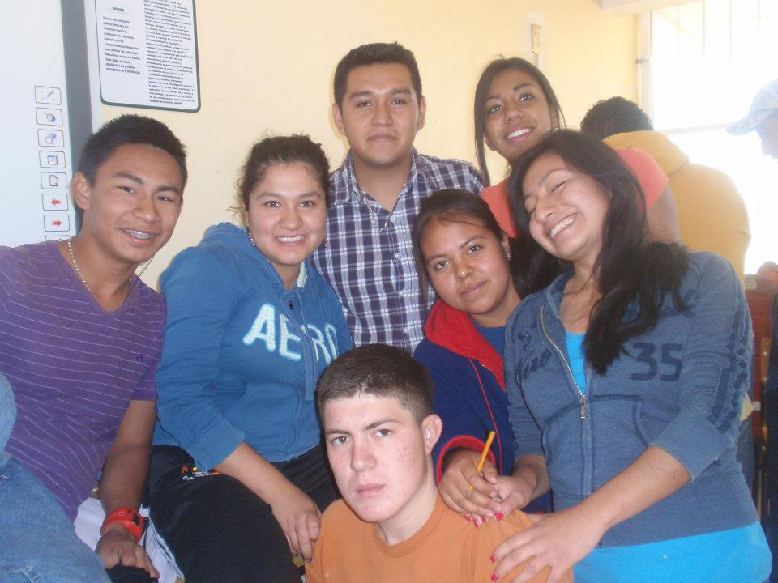
El porcentaje mayoritario de nuestros jóvenes estudiantes, propiciaron el aprendizaje mostrando a los niños el camino de la investigación, promoviendo la búsqueda de semejanzas y diferencias, señalándoles la importancia de la resolución de problemas y lo atractivo que es conocer muchísimas cosas más, por ejemplo, los avances tecnológicos de hoy y el conocimiento de los hechos históricos del hombre.
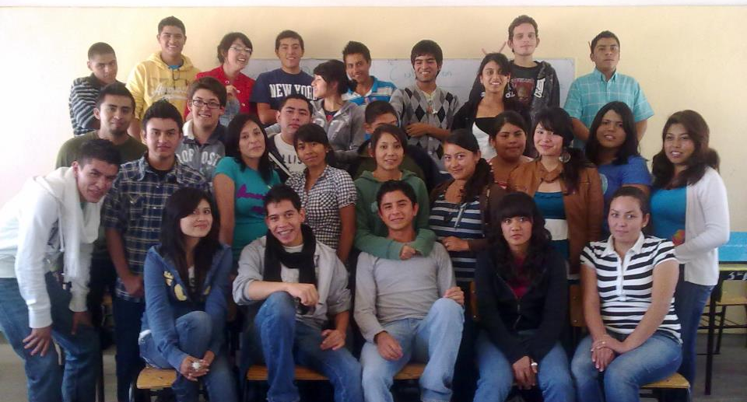

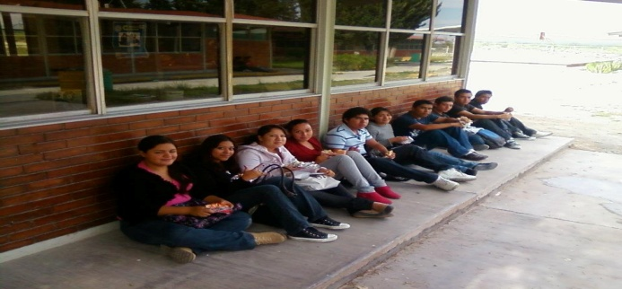

También motivaron a sus pequeños alumnos, para que transiten por todos los rumbos de la indagación científica, provocando en ellos la construcción de sus aprendizajes, todo lo anterior nos permite reconocer que nuestros alumnos practicantes realmente enseñaron.
Es evidente, que los futuros docentes de nuestra institución, propiciaron, mediaron, facilitaron, generaron, es decir, enseñaron, de acuerdo con las propuestas educativas actuales y las modernas concepciones de lo que es propiciar aprendizajes para la vida futura de sus pequeños alumnos.
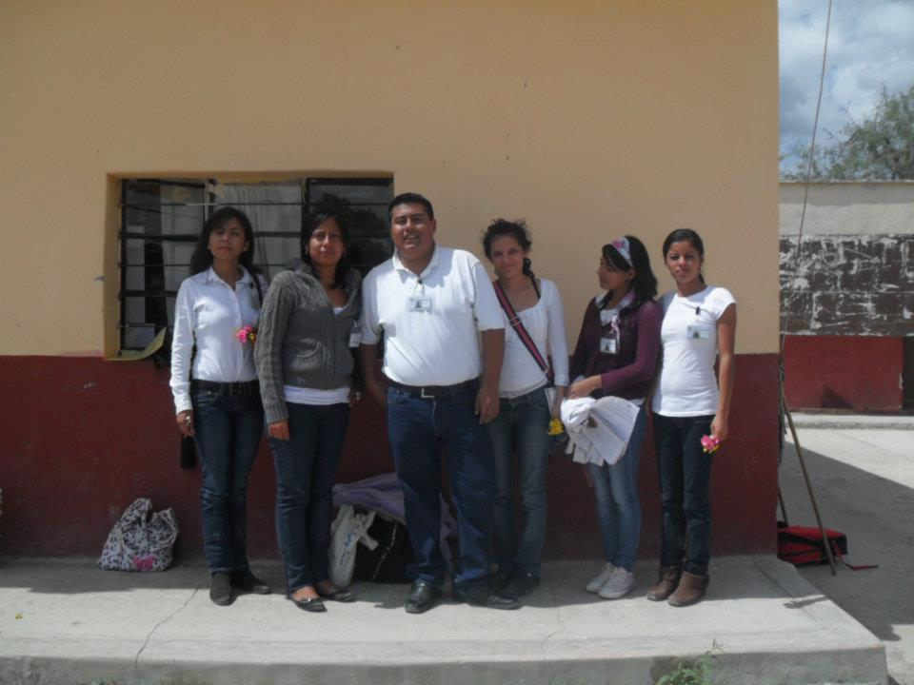
Aunque se debe reconocer que una mínima cantidad de nuestros estudiantes, no pudo promover en sus alumnos conocimientos trascendentes, evidenciando que necesitan contar con el recurso de una expresión oral eficiente y estrategias didácticas que les permitan atender adecuadamente las necesidades de los niños en cada una de las escuelas de la región.

MTRO. GUSTAVO DE LEÓN RODRÍGUEZ.

Los exámenes son cuerpos extraños en la educación,
al servicio de una pedagogía anticuada.

Exámenes para controlar la retención de conocimientos, el examen constituyen una especie de control de fabricación aunque no sean bien elaborados simple y sencillamente porque se están exigiendo y hay que entregarlos tal cual sin considerar la pobreza intelectual. Provocan ansiedad y estrés, un asunto de la meritocracia genera estrés al pasar de un grado a otro o por obtener el grado, la acumulación de información en un solo examen.
Desigualdad-injusticia los exámenes clave están elaborados por agentes externos, se delega a cada docente la responsabilidad de control, la libertad que tienen los docentes conduce a situaciones de injusticia.
El fracaso, generador de fracasos un alumno se comporta en función del juicio que el profesor se forma acerca de él. Ruptura entre enseñanza y aprendizaje el examen ha de reflejar la enseñanza impartida, debe de haber congruencia (isomorfa) en la aplicación y tratamiento de la información. Desacuerdos entre las personas encargadas de corregir la tarea escolar: la docimologiá disciplina que estudia las formas de evaluación y en especial los exámenes y hace una comparación, en donde mismos profesores dan revisiones muy diversas sobre un mismo trabajo.
Amplia diversidad de opiniones, ¿Cómo se explica las divergencias observadas? por la multiplicidad de puntos de vista, de las dimensiones, según las cuales una misma prueba puede juzgarse, y en la falta de directivas precisas.
Inconsistencia de una misma persona encargada de la corrección: Podemos valorar un trabajo pero revisamos otro de otra persona y cambiamos nuestra percepción al hacer una comparación. Estereotipos y efectos de halo: el maestro al conocer a cada uno de sus alumnos puede matizar sus notas en función de un efecto deseado, alentar exageradamente o mostrar severidad.
Estereotipia: inmutabilidad más o menos manifiesta en cuanto al concepto que se tiene del alumno: un trabajo mediocre puede hacerse pensar que el siguiente también lo será. Efecto de halo: se sobreestiman respuestas de un alumno por su apariencia, la letra también puede influir en la persona que corrige.
Weiss citado por Landshere (1973), Menciona que los prejuicios también se hacen presentes y muestra algunos ejemplos. Falta de validez: los exámenes tradicionales no solo son deficientes; su valor de pronostico resulta, asimismo dudoso en muchos casos, los rendimientos puede deberse a la facilidad de adaptación y alumnos muy buenos con promedios excelentes no acreditan exámenes de aceptación y sin embargo otros muy deficientes salen muy bien en los examines y queda la duda de la evaluación.
Instrumento de inmovilidad social: el examen tradicional se justifica como medio de selección y como un instrumento de promoción, los exámenes no son totalmente neutros, se cae en la no neutralidad.
Otras críticas con respecto al alumno: demasiada energía a reproducir las ideas de otros, es una obediencia pasiva a las consignas, aprendizaje puede estar viciado con espíritu de competencia, los exámenes tradicionales impiden el trabajo en equipo, resaltan el valor de la realización individual que es la fuente del egoísmo.
Crítica en cuanto al profesor: enseñanza en función del examen, los maestros se sienten estrangulados por su metodología si el espíritu del examen es extraño a los objetivos pedagógicos, esclavo del programa, demasiada importancia a las aptitudes y conocimientos que son útiles para el examen.

BIBLIOGRAFÍA
Landshere, Gilbert de. (1973). Evaluación continua y examines. Buenos Aires: Ateneo.

MTRO. IGNACIO GUERRERO ALMANZA.

Se dificulta comprender el comportamiento humano en la relación entre lo que es tangible y lo que la mente humana produce al entrar al mundo de la ficción del o de los efectos que provocan los video juegos cuando se violenta el yo interno, el uso constante e indiscriminado de estos hace que el mundo real sea una continuidad de lo irreal, de ahí nuestro asombro al descubrir nuestra falta de sensibilidad e indiferencia ante el fenómeno social de la violencia, el mundo del video juego nos trasforma , nos vuelve insensibles, después de esto lo que ocurre a nuestro alrededor es parte de lo mismo, para el niño la existencia de héroes lo motiva a ocupar su lugar por instantes, no sale totalmente del juego de video sino que él puede transformarse en héroe o villano, asumiendo como tal ante sus compañeros, convirtiéndose en un personaje más de la película.
Volviendo al mundo real ¿qué oportunidad ofrece el contexto para contrarrestar la acción negativa de algunos videojuegos? Aparentemente todo es normal, en nuestro tiempo “ los niños cada día son más inquietos”, por lo tanto no hay porque asustarse, el maestro debe ser paciente y no meterse en problemas, porque el alumno conoce sus derechos a tal grado que identifica a las instituciones que le pueden servir de protección, en su casa es considerado un ser incapaz de comportarse de manera inapropiada, sus compañeros lo consideran un ejemplo de valentía se sirve de esto para liderear a otros que observan el mismo comportamiento, dando origen a la pandilla que siembra el terror entre su compañeros lo que el filosofo “Hobbes” señalaba con su frase “el hombre es el lobo del hombre”.
Este es el nacimiento de lo que más tarde se traducirá en conductas que la sociedad califica de indeseables que nos aqueja actualmente como buenos mexicanos buscamos los culpables fuera del hogar ignorando los roles sociales que como sociedad a cada uno de nosotros nos corresponde cumplir, quizá nos preguntamos ¿cómo fue que ocurrió? los padres afirman que la escuela no los educó adecuadamente, es trabajo del maestro y no lo hizo bien, por lo tanto el maestro es un inepto y la educación no sirve, porque no educa de acuerdo al concepto tradicional de educación que le asigna este rol a la escuela, la trasmisión de la cultura a las nuevas generaciones, situación que favorece a los medios de comunicación para desacreditar la escuela pública.
Durante muchos años la palabra educación cívica, desapareció de los Programas de Educación Primaria y en su lugar se instituyó lo que se llamó en los años setenta y ochentas ciencias sociales, esto dio lugar a un gran vació en la inculcación de los valores ¿a quién correspondía la educación en valores?, la sociedad afirmaba que por antonomasia era una tarea exclusiva de la escuela y la escuela no tenia respuesta, los planes de estudio lo omitieron durante mucho tiempo, por lo que se creía o se pensaba que en la casa se ocuparían de la formación y conservación de la moral y buenas costumbres, razón que para muchos es la primera y única justificación de la asistencia del niño a la escuela.
En el enfoque por competencias retoma de manera clara y precisa este reclamo social, el saber ser, en la asignatura de Formación Cívica y Ética es en donde se han puesto grandes expectativas sobre ¿cómo educar al futuro ciudadano?, en teoría la expectativa es alta, sin embargo la acción de la escuela poco puede hacer si el contexto es adverso, el niño en el aula recibe información del comportamiento que debe mostrar como evidencia de su aprendizaje en contraparte de la cajita mágica del videojuego que parece la penumbra de una cueva al no tener claro ¿dónde termina la ficción y dónde empieza la realidad?, desafortunadamente el contexto contradice lo que la escuela le ofrece como conducta deseable, los casos de ejemplos contrarios son múltiples, en su entrono hay violencia, mentiras por parte de quien deberían de ser un modelo de ciudadano ejemplar, contrario a lo esperado socialmente son referentes negativos casos como: la falta de trasparencia en el uso de los recursos públicos que a la vista de todos se manejan de manera fraudulenta, podemos ver en nuestra sociedad a funcionarios corruptos que no reciben castigos como lo establecen las leyes, porque cometen graves errores que agravian a la sociedad dejando la sensación de que ser pobre es un delito, porque es un campo fértil para encontrar culpables de lo que ocurre en nuestra sociedad, los candidatos a puestos públicos prometen cosas que no cumplen y tanto otros ejemplos en los que la ley es letra muerta.
Si estos son los ejemplos que el educando recibe del contexto me pregunto, ¿cómo hacer para que el educando crea en las leyes que nos gobiernan? ¿cómo convencer que la ley es igual para todos?, ¿cuáles son los valores que sustentan nuestra realidad? el niño vive entre la ficción del mundo de los juegos electrónicos porque ahí todo pasa y no pasa nada, la realidad de nuestro tiempo tal vez es un mal sueño del que quisiéramos despertar, es posible un cambio de actitud de nuestras autoridades maestros y padres de familia, esto se lograría si cada quien desde nuestro espacio hacemos lo que nos corresponde para hacer realidad un mundo lleno de paz, justo, equitativo libre de violencia, de manipulación de las conciencias en proceso de formación.

ALUMNOS: LENIN ECHAVARRIA ROQUE
JAIME ZARATE MALDONADO.

La juventud en un conjunto de habilidades y actitudes que son indispensables para la humanidad, somos intrépidos, revolucionarios, optimistas, con una visión nueva del mundo, con proyectos que harían de este un mundo maravilloso, ideologías que acabarían con muchos males. La juventud es aguerrida a sus convicciones por eso nunca se doblega, si algo le estorba lo mueve, si algo lo tiene inconforme lo grita. Siempre persevera; tiene entusiasmo para nunca dejar sus sueños en un baúl de los recuerdos.

La juventud no se define con la edad; es un estado emocional del ser humano... vive en él por siempre... Proyecta anhelos y mantiene viva la inocencia de la utopía del fin común...es lucha, entrega y mantiene al hombre fiel a sus principios... la juventud muere cuando el hombre envejece en espíritu... la juventud nunca acabara, mientras exista alguien que alce la mano y diga lo que piensa. Somos energía pura, una energía que no contamina, energía que nunca acabara.
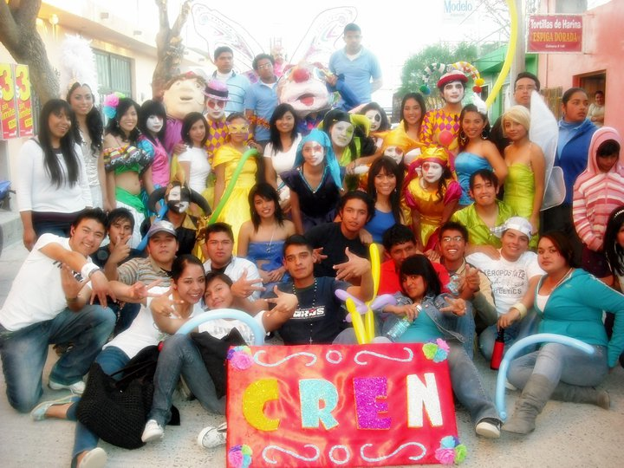
En la mente del joven corren mil y un ideas, ideas que no terminan y que aun cuando parezcan no tener un orden sabemos lo que queremos somos el motor de la sociedad, siempre vamos un paso adelante, entre nosotros no se distinguen razas, genero, preferencias, estaturas; somos honestos, solidarios. Siempre estamos en contra del sistema, porque si nosotros tuviéramos el poder la mentalidad del mundo seria revolucionaria.

El joven, por naturaleza arriesga todo por encontrar en el horizonte las metas que los viejos creyeron olvidar vive de la esperanza y crea música al compas de sus sueños. Por eso es que la juventud acaba cuando no se tiene algo porque luchar.

MTRA. LAURA ELENA MORALES LEIJA
A fuerza de pasar por los acontecimientos nos acostumbramos a ellos y vemos sin mirar, mirar en el sentido de profundizar, de reconstruir cada día los significantes y no quedar en imágenes monosémicas inamovibles e inalterables, en una construcción de conocimiento en esta dimensión al que recurrimos como fotografías, los mismos matices, encuadre y tonalidades.
No sé qué tanto hemos reflexionado sobre el privilegio de pertenecer a una escuela formadora de docente, si comprendemos inicialmente el rol y llegamos a una actuación consciente sobre nosotros mismos. Estas ideas se derivan de un ejercicio muy sencillo que realizaron los maestros del VIII semestre y que consistió en indagar la influencia o presencia de nuestra institución en la región, a partir de responder a un sencillo instrumento.
TABLA 1. Fragmento de ruta grupo “A”
ESCUELA | NOMBRE DEL TUTOR | GRADO DE ESTUDIO AL INICIAR COMO DOCENTE EN LA ESCUELA PRIMARIA | - NOMBRE, LUGAR E INSTITUCIÓN EN QUE DESARROLLÓ ESTÁ FORMACIÓN (NORMAL, UPN, UNIVERSIDAD ENESMAPO, ETC)
 |  |  | NOMBRE | LUGAR | INSTITUCIÓN FORMADORA
“PIPILA” | Martín Belmares Medina
“EDUACIÓN Y PATRIA” T.M.  24DPR0774R | Profr. José Ramiro Ruiz Puente
 | Profra Evangelina Elizondo Briano
 | Profra. Martina Pérez Urvina
 | Gonzalo Gaona Reyes

De un total de 10 rutas, sólo una no devolvió el instrumento (12 casos), por dificultades en el contacto con los maestros titulares hubo algunas omisiones (19 casos), por lo que la población real consultada fueron 138 casos que representa el 77.5 %
El ejercicio tenía como finalidad indagar sobre la institución en que realizaron su formación al incorporarse como docentes los titulares de los grupos con quienes nuestros estudiantes realizan su servicio social, la hipótesis era que en la región predominan los maestros formados en el Centro Regional “Profra. Amina Madera Lauterio”. Para Cole, (2003) menciona que el contexto para este autor es lo que rodea a la situación lo cual incluye las relaciones macro y micro estructurales, pero también es el entramado que forma la situación en sí en el tiempo y el espacio y que permite la trasmisión y resignificación de la realidad en el escenario en que se desarrolle, llámese institución, escolar, familiar.
Los resultados corroboraron la hipótesis
INSTITUCIÓN | ENTIDAD Y LUGAR DE ASENTAMIENTO | PORCENTAJE
Centro Regional “Profra. Amina Madera Lauterio”. | San Luis Potosí, Cedral | 59%
Escuela Normal Experimental “Normalismo Mexicano” | San Luis Potosí, Matehuala | 30%
Universidad Pedagógica Nacional | San Luis Potosí y Nuevo León (Dr. Arroyo) | 6%
Benemérita y Centenaria Escuela Normal del Estado | San Luis Potosí (Capital) | .9%
“serafín Peña” | Nuevo León (Montemorelos) | .9%
 | Sonora | .9%
“Normal Rural” | Zacatecas | .9%
 | Morelos

Existen otros instrumentos, que arrojan diferentes datos, formación continua, obtención de otro(s) grado(s) académicos, experiencia docente, años de servicio, participación en carrera, estos permiten una panorámica de quienes son los docentes en la escuela primaria y qué peso tiene una formación continua. Hay otros datos significativos que aportan las autoridades del nivel, como resultados en las evaluaciones nacionales, ENLACE y PISA
Una de las conclusiones que podemos recuperar en este sencillo ejercicio, es la presencia que puede observarse en los porcentajes que ocupan los egresados en la atención regional del nivel primaria.
Pero más importante la calidad del servicio que se oferta y como consecuencia los resultados y otras acciones que pudieran observarse, sin duda por parte de nuestra institución en la interacción que tenemos oportunidad de realizar en las escuelas primarias.
Ser parte de una institución formadora de docentes por el contexto ofrecido implica una enorme responsabilidad, en primer lugar por las consecuencias de esta decisión tanto en los planos personal e institucional: como institución formadora de docentes el CREN de Cedral, prospectivamente en el caso de los estudiantes como profesional de la Educación en la escuela primaria.
Reflexionar sobre este hecho desde este sencillo planteamiento es un ejercicio que debía ser cotidiano para responder a cuestiones esenciales ¿Quién soy (estudiante o formador)?, ¿Cuáles son mis orígenes formativos (morales, éticos, académicos)? etc., que nos permita re significarnos constantemente.
BIBLIOGRAFÍA
COLE, Michael, (2003), “Psicología Cultural”, Ed. Morata, Madrid, p.108.

ALUMNO: JAIME ZARATE TERCERO "B"

“La educación es el pilar de la sociedad, si tenemos buena educación tendremos un mejoramiento en todos los aspectos de la vida social” partiendo de esta frase se desprenden un sinfín de ideas en las que sobresalta la gran cantidad de carencias con las que se cuenta en el sistema educativo mexicano. Una de estas carencias y gran hueco se encuentra dentro de la educación multigrado, para empezar la RIEB que está diseñada especialmente para el trabajo en las zonas urbanas. La reforma en la actualidad es algo muy controversial, que si los aprendizajes esperados, que los ámbitos de estudio, que las tan famosas competencias, pero ¿Qué es realmente una competencia? ¿Cómo desarrollarla en un contexto muy diferente al que plantea en los planes de estudio? Estas interrogantes son la principal preocupación de todos los maestros multigrado que ocupan un 40% de las escuelas totales del país y tan solo en el estado ocupan un 80%. Esto ha impulsado un proyecto de investigación - acción por parte de maestros de este altiplano potosino que se han dado cuenta de las carencias y dificultades al trabajar en el contexto multigrado, basándose en el modelo educativo multigrado y los diferentes planes han diseñado una propuesta para el trabajo en este contexto, la propuesta 088 que contribuye al mejoramiento de la calidad de vida de los niños y niñas del altiplano potosino que son de los más fuertes y nobles del estado. Y no lo digo porque esté estudiando aquí, sino porque con las experiencias vividas en los diferentes contextos he aprendido que los niños del altiplano en ocasiones crecen en condiciones tan adversas que los hacen luchar por su vida en el incandescente sol, caminando 2 o 3 kilómetros para llegar a su escuela, donde no se pueden encontrar un rio o algún árbol frutal como en la huasteca. Si bien esta propuesta no lleva un orden cronológico o consecutivo como el que se marca en los planes y programas de estudio, el trabajo se basa en un tema en común que propicia el trabajo colaborativo con alumnos de todos los ciclos, en donde se aprovechan todas y cada una de las capacidades que tienen los niños en los diferentes grupos.
Habrá quien prefiera el trabajar en un contexto urbano con un grupo, mas sin embargo creo que el verdadero reto está en la escuela multigrado rural y es donde se encuentra el verdadero progreso de la educación.
En general este taller nos ha servido para aterrizar ese libro de Ruth Mercado “El trabajo docente en el medio rural” que vemos en el 5° semestre con la maestra Diana Esmeralda López de la Rosa o las lecturas de Rafael Ramírez con la maestra María Reyna Isela Cuello Martínez. En donde se nos acerca un poco a la realidad de la educación mas sin embargo el problemas no lo vamos a encontrar ni resolver en un libro, lo resolveremos con prácticas de calidad y el rompiendo con la monotonía que prevalece en las aulas. Las estrategias abordadas son un marco referencia para nuestra labor docente en el medio rural. No nos queda más que agradecer al profesor Guadalupe Ávila y a todo su equipo de trabajo, que han aprendido a llevar lo teórico a lo práctico y venir a promover este dinamismo en las aulas de nuestra escuela normal.
Como dijo la Dra. Sylvia Schmelkes en su conferencia “Reflexiones sobre la calidad de la Educación Básica en México” La educación está hecha para que todos seamos mestizos.

¡Viva la Escuela Rural Mexicana!

AUTOR CARLA CASTILLO DE SEGUNDO "C"
“Para empezar un gran proyecto, hace falta valentía.
Para terminar un gran proyecto, hace falta perseverancia”.
Siendo alumnos normalistas nos encontramos muy seguido con la necesidad de buscar ideas para hacer gafetes, listas de cotejo, láminas, buscar cuentos y/o actividades, entre otros, que resulten de interés para los niños y que logren complementar nuestra práctica docente.
“El Rincón del Normalista” es un blog que se crea con la expectativa de poder compartir entre toda la comunidad normalista todas aquellas creaciones y materiales que nos han servido en nuestras prácticas.
Ese es el principal objetivo: Compartir.
Dejar de ser egoístas y apoyarnos entre nosotros mismos, porque sin somos nosotros quienes nos apoyamos ¿entonces quién?

¿Cuántas veces no nos hemos puesto a buscar en Google las palabras: Gafetes, listas de cotejo, listas de asistencia... y una infinidad de material porque muchas de las veces realmente carecemos de la creatividad para realizar nuestro material didáctico de forma atractiva para los niños? ¿Cuántas veces no hemos hecho uso de los blogs de otras personas que publican sus trabajos para nuestro beneficio?
Es por ello que creé el blog para que apoyándonos todos podamos desarrollarnos mucho mejor en la práctica docente.
Comienzo este proyecto esperando contar con el apoyo de todos aquellos que saben lo que es hacer material escolar. Así que sólo me queda pedir a aquellas personas que quieran contribuir con material para el blog: ¡Compartan todo lo que gusten!

- Gafetes.
En el blog se cuenta con fotografías de aproximadamente 90 gafetes que o bien, han sido hechos por mis compañeros o son para imprimir.
- Listas de cotejo.
Ideas de cómo hacerlas, qué debes poner, cómo realizarlas de forma creativa o duradera y también fotografías.
- Listas de asistencia.
- Páginas de juegos y actividades para imprimir.
- Páginas de cuentos.
- Experiencias o iniciativas realizadas por otros compañeros que puedes implementar en tu escuela primaria.
Además encuentras los planes y programas 2009 y 2011, y también todos los ficheros didácticos de 1º a 6º subidos a la página para que los descargues directamente.
Y próximamente se subirán los libros del alumno de 1º a 6º y las guías articuladoras.
Hasta ahora el blog cuenta sólo con 54 días de existencia, sin embargo ya hemos sobrepasado las 1000 visitas.
Cabe aclarar que este no es un blog oficial de la escuela ni es sólo para la misma, sino que personas de otras instituciones nos han enviado material y visitan la página de distintos estados y normales. Esta es una iniciativa de mi parte para el bien de la comunidad.
Sin embargo todo esto no puede hacerlo una sola persona. Por eso pido apoyo para hacer del blog un sitio en la web que resulte fructífero para todos.
¿Aún no conoces “El Rincón del normalista”? ¡Entra y descúbrelo!
Entra al blog http://elrincondelnormalista.blogspot.mx o a la página de Facebook: https://www.facebook.com/ElRinconNormalista
¡Apoya!
Deja comentarios, entra al chat, compártelo en Facebook, Twitter, o envía un correo.
Envía tus aportaciones a: karcama@hotmail.com
“No hagas las cosas para que te las agradezcan,
pero trata de hacerlas para gente agradecida”

“El agradecimiento mira siempre grande el favor que recibió”

ALUMNA: SELENE PAOLA MARTÍNEZ RANGEL 2"D".

Inicio esta breve reseña con algo que es de lo más rescatable en este libro, lo cual me hace pensar que la enseñanza es una actividad que tiene lugar en un contexto institucional, jerarquizado y con diferentes niveles de decisión: el aula es entonces el centro y el conjunto del sistema educativo debido a que es ese lugar en el cual el niño está inmerso de tantos maestros al igual que de compañeritos del aula donde debe adaptar distintas posturas ante los conocimientos que se le están brindando los cuales vienen de disposiciones adaptadas para distintos grados de la escuelas primarias.
En dicho contexto ,que refleja valores , creencias y formas de actuación prototípicas es decir de primera instancia y únicas del sistema social, aquí es donde los profesores suelen interiorizar, de manera no reflexionada y determinadas conductas profesionales mayoritarias que se resumen básicamente en lo siguiente: mantener el orden en la clase ,explicar verbalmente contenidos, calificar a los alumnos y utilizar el libro de textos como recurso didáctico fundamental esto podría ser lo más difícil para un docente ya que dependiendo del contexto en el que fue desarrollado dependerá la actuación frente a las situaciones presentadas al igual que a las que deberá atender de manera pertinente.
Este proceso de socialización profesional genera la creencia de que las conductas descritas constituyen la “manera natural de enseñar”, desconociendo que estas prácticas, aparentemente naturales, son susceptibles de ser analizadas, categorizadas y por tanto, sometidas a revisión crítica aquí entra en juego la capacidad del docente donde se va formando su carácter profesional pero sobre todo que van formando su manera de enseñar según las habilidades con las que cuente.
En la experiencia que he tenido en mis prácticas de observación y según lo describen los autores el diario es un recurso metodológico importante de todo proceso de enseñanza ,mencionado anteriormente ,su utilización permite reflejar el punto de vista o de lo que podamos percibir sobre los procesos más significativos de la dinámica en la que se está inmerso.
El diario de un profesor es una guía para la reflexión sobre la práctica, que favorece la toma de conciencia acerca del proceso de evolución y sus modelos de referencia en mi caso sería, el ¿cómo mejorar las practicas frente al grupo, para cumplir con la planeación o los aprendizajes esperados?.

Cuadro de ideas principales:

ALUMNO: JOSÉ MARTÍN MARTÍNEZ TORRES 1⁰ “A”
“Es fácil elegir el final de nuestro destino, todo depende de cómo veas las cosas”

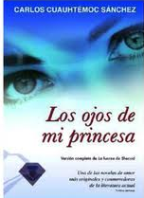
El libro comienza con la narración de un joven de secundaria, el cual conoce a un chava de la que se enamora, amor a primera vista, cuando va a su casa, un compañero de la escuela lo aborda en un carro rojo, y le dice que va con un maestro, y que van a la universidad, que si los pude guiar, al principio él se niega, pero tras la insistencia, y con la justificación del “maestro “en regalarle productos: los cuales va a vender a la universidad, es convenido de subirse al auto, y al hacerlo se percata de que el auto no se abre por dentro, y la mercancía son productos pornográficos, por lo que intenta escapar, sin embargo es bajo un intento fallido, y además tiene temor, pues le han informado que saben todo sobre él, como el ya tienen “actor” , ahora buscaran a un chica, encontrándose con Ariande “la pecosa”, y al ver que Sheccid (nombrada así por José Carlos, tras una historia de amor contada por su abuelo, en la cual se describe como un ladrón que se enamora de la princesa Sheccid, logra escapar y ser gobernar un reino) iba pasando y que era belleza inigualable, le peguntan si la conoce, a lo que ella se niega, y al percatarse del contenido en el carro (material pornográfico) abre la puerta para que José Carlos escapara, sin embargo el no lo puedo hacer, y ella con trabajo lo hizo, pero se quedó con la idea de que Carlos, era parte de la banda, por lo que tenía una mala imagen de él , y al lograr escapar Carlos se va a su casa, en donde decide contarle todo a suma mamá y comienza a sentir deseos raros, entre el placer del cuerpo y el placer del amor.
Tiempo después cundo decide comenzar a hablarle a Sheccid, la pecosa se interpone pues le cuenta lo sucedió, por lo que la chica se aleja ante cualquier acercamiento de él, generado temor bajo la sospecha de que es un degenerado y así es como comienza por la conquista, José Carlos comienza a desarrollar su capacidad de escritor pues le es difícil expresarse de manera oral, además de su gusto por la poesía, comienza escribir y recitar poesías, inspirado en Sheccid, aunque nunca le comenta y al enterarse de que ella es oradora, comenzará a recitar, para perder el temor, y como él estaba un el grupo piloto de la escuela (los más inteligentes) quería a su vez demostrarles a todos lo que hacía por su princesa, sin embargo es traicionado por sus nervios, quedando mal ente la escuela , y tras esa decepción desea seguir preparándose, lo hace ante un espejo, tiempo después, la escuela organiza un concurso de poesía, y Sheccid participará, por lo cual el grupo motiva a José Carlos para que lo haga, el concurso se desarrolla entre varios participantes, al momento de la participación de la Chica, el público se queda admirado, pues se nota su práctica y gran dominio en la poesía, recibiendo una gran ovación, pero cuando Carlos participa el poema de gran sentimientos y tras una excelente recitación, el jurado y el pueblo derrama algunas lágrimas por lo que resulta ganador del concurso.
Y ahora tienen un tema de interés y comienza a charlar con la, chica la cual decide pedirle consejos a su mamá para conversar con la chica, pero se ven muy pocos resultados, a su vez la amigas de Sheccid la molestan con él, por lo que José Carlos decide buscar una nueva estrategia, y sabe que para poder llegar a su princesa, es necesario tener a alguien en común, por lo cual comienza a establecer relación con la mejor amiga de Sheccid “la pecosa”, logrando tener una buena comunicación, convirtiéndose en su Cupido.
Comienza el proceso de cortejo, hasta que poco a poco se comienza a tornar como un relación de pareja, pues salen en varias ocasiones a la plaza, el regala chocolates y platican de sus vidas estableciendo un buena comunicación y cuando llega el clímax de la relación, ella comienza a faltar a la escuela y aparece un tercero en el triángulo, Carlos comienza a sentir celos, Sheccid comienza a confundir sus sentimientos, y tras sus ausencias en la escuela sus calificaciones bajan su promedio, ella se niega a hablar con José Carlos, quien comienza cuestionarse a sí mismo y a ella sin tener respuesta, es notorio que el otro chico tiene interés de la dama, por lo que se comienzan a dar ciertos tipos de enfrentamientos, por su parte Sheccid le asegura no tener nada que ver con el otro chico, sin embargo Carlos los ve besándose, por lo que se siente mal tras a ver sido engañado por la chica, pero la pecosa le platica que Sheccid tiene problemas en su casa, pues tras el cáncer de sus madre, su padre se ha vuelto un alcohólico, que busca placer en otras mujeres, él, decide volver a busca el amor de Sheccid nuevamente, pero a hora se enfrentará a otro tipos, pues la pecosa le contó que el obligaba a su amor, provocando las fuertes discusiones una gran pelea en la que participan él y el otro chico como protagonistas, están respaldados por una banda respectivamente, incluso hay una movilización de carros, con el timbre de salida se marca la hora de la lucha, Sheccid va tras él, para pedirle que no participe en la pelea, pues ella sabe que el puede perder la vida, pero ya es inútil pues JC sabe que aunque quisiera ya no puede escapar, la pelea se desarrolla en una calle, cerca de la escuela, son momentos de incertidumbre durante el conflicto, la torretas de la policía suena, pues la maestra asesora estaba enterada de la situación, JC sale ileso del conflicto, le cuenta todos a sus padre cuando llega, tiempo después la pecosa le comenta que Sheccid tiene un comida de despedida, pues se irá a Europa, como el ya sabía, al llegar a la casa, ve la cara de alguien conocido, se da cuenta de la verdad.
Trascurre el tiempo y José Carlos se convierte en escritor, recibe un premio tras su excelente libro “SHECCID” en donde describe el relato de su amor al final, Sheccid le deja una carta: lo lamento y sé que no debo llorar, si tú me vieras en este momento tan desecha en lagrimas, me dirías que no vale la pena sufrirá tanto, que debo vivir el presente, y si lees esta carta moverás la cabeza al ver las manchas amorfas de mis lagrimas, pero te suplico que no me consideres débil, porque no lloro

de tristeza, si no de alegría por haberte encontrado, por el gran un cariño hacia ti y hacia dios que me dio el regalo de tu amor. (208 p)
Se describe posteriormente una charla con Ariande, ahora ambos son adultos, ella la pregunta el porqué del final del libro, pues según el libro, quien está enferma no era su mamá si no ella; Sheccid, y la carta que recibió fue tras su última voluntad: si moría en la operación deberían entregar la carta a JC, pues allí describa detalladamente el porqué de las acciones dirigidas a él. José Carlos le describe que prefirió ese fin a redactar el verdadero: en la visita a su casa de despedida, Sheccid se encontraba ebria, quien le abrió la puerta era el chofer del carro que quería hacer un video pornográfico, pues Sheccid se dedicaba a la prostitución.
Es un libro muy interesante, para quien es del gusto de la literatura, sin embargo el final que se muestra primero en la redacción del libro, es demasiado trágico y conmovedor, llegando a derramar las lagrimas tras la lectura del desenlace y cuando estas superando ese sentimiento y sigues leyendo lees el varadero final y no es lo que esperabas, en mi punto de vista la verdad en el segundo final en el cual se describe el desenlace correcto, no fue muy de mi agrado, pues para mí, la primera parte es excelente, sin embargo el final es trágico, pues es una de la historias que no tiene un final feliz, y no porque yo sea amargado, si no que recae como muchas veces en lo que denominamos “amor” y éste no siempre es felicidad.

Karla María Castillo Martínez 2º "C".

Tras la muerte de su padre en un accidente en la mina del distrito 12, Katniss Everdeen, una chica de 11 años, se convierte en la cabeza de su familia. Su madre, entrada en la depresión absoluta y su hermanita Prim, dependen de ella para poder subsistir en un mundo donde El Capitolio gobierna y su distrito es el más pobre de los 12 existentes. A los 16, Katniss es valiente, segura de sí misma, se desvive por cuidar a las personas más importantes de su vida. En la Veta, sin libertad y en la pobreza, nadie puede salir de los límites de su distrito, sólo Katniss osa desafiar las normas para conseguir comida. Para esto ella tiene que cruzar una valla eléctrica para cazar en el bosque, lo que está sumamente prohibido y el castigo por hacer esto es la muerte. La mayor parte de su tiempo lo dedica cazando junto a Gale, un amigo que conoce desde la muerte de su padre (porque el padre de Gale murió con el de Katniss) y con quien logra comportarse tal como es.
Katniss vive en el distrito 12, el más pobre de todo Panem. Los 12 distritos que lo forman están controlados y sometidos por el totalitarismo de El Capitolio y tiempo atrás la población se sublevó en contra del gobierno en los conocidos “Días Negros”. El resultado de este alzamiento fue la aniquilación del distrito 13, el aumento del control de los recursos de cada distrito en favor de El Capitolio y la creación de Los Juegos del Hambre, un espectáculo sangriento retransmitido por televisión a todos los distritos para que no olviden quién tiene el poder. Desde entonces cada año se eligen 2 representantes por distrito, de entre 12 y 18 años, como tributos para los juegos. Son elegidos a través de un sorteo público y una vez aleccionados y debidamente entrenados, los 24 tributos deberán enfrentarse en el estadio y luchar entre ellos hasta que solo quede un superviviente.
En esta ocasión los tributos elegidos del distrito 12 son Peeta Mellark, el hijo del panadero, y Prim, la hermana pequeña de Katniss. Nada más escuchar su nombre, Katniss se ofrece voluntaria en lugar de Prim para salvarle la vida, lo que supone una invitación directa a la muerte. El terreno hostil, las reglas y la audiencia pueden varias de una edición de los Juegos a otra, pero hay una solo constante: deben luchar a muerte entre ellos hasta que quede un solo superviviente. Uno solo.
“Es la hora. Ya no hay vuelta atrás. Los juegos van a comenzar. Los tributos deben salir a la Arena y luchar por sobrevivir. Ganar significa fama y riqueza, perder significa la muerte segura... ¡Que empiecen los Septuagésimo Cuartos Juegos del Hambre!
Este espectáculo es televisado por todo Panem. Los principios de Katniss serán puestos a prueba ya que tiene que decidir si tener aliados o no durante la lucha en la arena; además, previamente al comienzo de los juegos, se hace un recorrido por el Capitolio donde hacen que los tributos se vean lo más espectaculares posible para obtener patrocinadores, ya que el mentor del par de tributos puede enviarles regalos a la arena.
El mentor de Katniss y Peeta es Haymitch. El único del distrito 12 que ha ganado los juegos y es un alcohólico desde entonces. A ambos tributos les preocupa este hecho, sin embargo Haymitch logra desarrollar muy bien su lugar como mentor, al lado de Effie, la encargada de organizar y llevar a los tributos del 12 y a su mentor a todos los lugares a la hora adecuada.
Durante la entrevista una noche antes de los juegos, también televisada, Peeta confiesa estar enamorado de Katniss frente a todo El Capitolio, un hecho que logra elevar el rating para ellos y conseguir patrocinadores.
La historia de la lucha dentro de la arena es totalmente emocionante y entretenida. No paré de leerlo desde que comencé hasta que terminé.
El final es muy bueno, y este libro es la primera parte de la trilogía de Los juegos del hambre. “En llamas” que es el libro dos y “Sinsajo” son igual de emocionantes y llenos de sucesos inesperados donde el principal objetivo es sobrevivir.
Llega la hora, Katniss y los 23 tributos más están listos para comenzar. La decisión está en los 60 segundos antes de que el juego comience, no hay que moverse en ese tiempo o las minas bajo sus pies explotarán; ¿Correr a la cornucopia o buscar refugio? ¿Conseguir armas o sobrevivir por esa noche?
Comienzan los juegos y…
“¡Que la suerte esté siempre de vuestra parte!”
BIBLIOGRAFÍA
COLLINS, Suzanne. “Los juegos del hambre” (2008) Pilar Ramírez Tello. 443 páginas. Tomado de la versión electrónica.
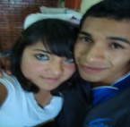

ALUMNA: YAZMIN EUGENIA SALINAS SIFUENTES 2º "A"

La muerte de un ser querido, deja sin duda un sin fin de emociones, un dolor inmenso, abundante en el corazón, pero una alegría impresionante al voltear hacia atrás y ver todo aquello que juntos construimos, entre peleas sin sentido, abrazos, cartas, juegos y demás, sirve para darse cuenta que dos amigos nunca se sueltan de la mano, comparten un camino juntos, y un mismo sentimiento, caminan por el sendero de la vida, luchando por sus anhelos y deseando lo mejor para el otro...
Es impresionante la gran ausencia que deja un ser querido en nuestro mundo, tanto llanto, tanto dolor, un cariño intenso en el corazón, enseñanzas y uno que otro partido de fútbol... siempre buscando una pronta resignación, anhelando el saber un por qué de las cosas.
Llorar todas las noches es ser egoísta, si no lo fuiste cuando él estaba en vida, por qué permitir que este sentimiento interfiera en lo que esta persona necesita, un descanso eterno... Ahora bien, sé que el dolor no se retirará de nuestras vidas, al menos ¡no de la mía!, incluso no sé si pronto llegue una resignación, de lo único que puedo estar segura es que esto no termina aquí, siempre hay una esperanza en todo día oscuro y sin luz...
La esperanza de volverle a ver caminando a tu lado sin dirección, perdiéndote entre las horas de una inmensa diversión, sintiendo la naturaleza en todo su resplandor... compartiendo un mismo dolor, buscando siempre el bien para los dos, probablemente en este momento él está aquí, con esa gran sonrisa y su inigualable voz, esperando que reaccione ante todo lo que me he perdido, recordándome todo aquello que aprendimos a disfrutar y que he olvidado las promesas que no he puesto en práctica todo aquello que mencionó si algún día él no estaba a mi lado...
Por eso HOY aunque mis piernas tiemblen y mis ojos se inunden de dolor, decido levantarme y vivir mi vida por dos, esperando lograr aquellas metas en común que nos unían y armábamos un complot.
¡NO ESTOY SOLA, pues vives en mi corazón, somos como siempre TÚ y YO contra el mundo! Lucharé amigo mío, por aquello que nos llenaba a los dos, ahora me toca a mí, tomar el lápiz y escribir lo que quiero de mí, ahora me toca a mi hacer que te sientas orgulloso, hacer que sonrías doblemente, hacer que pienses que todo lo que me enseñaste no fue en vano, al contrario, seguiré superándome por los dos, terminaré TODO lo que me proponga, quizá no sea un súper héroe, pero tengo un gran Ángel a mi lado, que nunca me dejo sola y que continúa aquí a mi lado, siento tu presencia....
¡VIVES EN MI CORAZÓN!

MTRO.ENRIQUE TORRES CASTILLO.

1. El futuro no pertenece a quienes saben esperar, sino a quienes saben prepararse. (Pedro Manero)
2. Los fuegos artificiales comienzan hoy. Cada diploma es un fósforo encendido y tú, la mecha. (Edward Koch)
3. Tienes tu diploma.Crees que es tu pasaje a la buena vida. Considera esta propuesta: es un pasaje que te llevará a cambiar el mundo. (Tom Brokaw)
4. El principio es la mitad del todo. (Pitágoras)
5. La persona realmente sabia es aquella que ha logrado mucho pero continua queriendo aprender. (Ed Parker)
6. Alcanzar los objetivos es una tarea heroica. (Ernie Larsen)
7. Solo los instruidos son libres. (Epícteto)
8. De aquí a un mes, zarparé con mi diploma por vela y mucho coraje por remos. (Richard Halliburton)
9. Alguien creativo está motivado por el deseo de llegar, no por el deseo de ganar a los demás. (Ayn Rand)
10. La virtud intelectual nace y se desarrolla con la enseñanza y en consecuencia, necesita experiencia y tiempo.
11. Las virtudes morales se desarrollan con el habito... (Aristóteles)
12. Las ideas no duran mucho. Hay que hacer algo con ellas. (Santiago Ramón y Cajal)
13. El mayor estímulo para esforzarnos en el estudio y en la vida es el placer del mismo trabajo, el placer de los resultados y la conciencia del valor de esos resultados para la comunidad. (Albert Einstein)
14. La satisfacción esta en el esfuerzo, no en el logro. La victoria reside en el mayor esfuerzo. (Mahatma Gandhi)
15. Has aprendido todo lo que has podido. Ahora es necesario practicar, salir a la calle. Extender las alas y volar.
16. Durante la siembra, aprende. En la cosecha, enseña. En el invierno, disfruta. (William Blake)
Podríamos citar infinidad de frases para describir los pasajes más sublimes de lo que es nuestra graduación, pero cada quien tiene sus sentimientos, sus propias reflexiones, lo que sí es un hecho es que es una emoción de placer, satisfacción, estímulo, victoria... Es algo que sembraste y que poco a poco cosecharas los frutos de ese esfuerzo, es necesario no claudicar, seguir esforzándote, superándote para enfrentar los nuevos retos que están por llegar, salir con la frente en alto y que orgullosamente digas soy un profesionista, y que la sociedad te lo reconozca, tu familia y sobre todo... que tengas esa confianza de decir ahora soy maestro, es tiempo de levantar el vuelo con tus propias alas y mantenerte firme en ese océano de posibilidades que nos ofrece la vida, lleva a la práctica los conocimientos adquiridos, y ten en cuenta que todo sacrificio tiene su recompensa, enhorabuena suerte y que vivas cada día el mejor de tus días.
FELICIDADES.

SRA. NOEMI FLORES TORRES.

- 1/2 Kilogramo de carne de puerco en trocitos
- 1/2 Kilogramo de de carne de res en trocitos
- 1/2 Kg de espinazo de puerco
- 1 Lata de maíz para pozole "El Mexicano"
- 1 Caja de "Knort Suiza"
- 1 cabeza de ajo
- 1 cebolla mediana
- 150g de chile (Cascabel)
- 1 Bolsa de tostadas
- 1 Lechuga
- Es necesario cebolla picada, limones, rabanitos y orégano al gusto

Se cuecen las carnes con ajo y sal, hasta que estén suavecitas, mientras tanto se pone a azar el chile rojo y se pone a remojar unos minutos y posteriormente se licua con el "Knort Suiza".
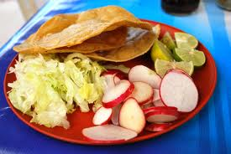
Cuando ya esté cocida la carne se le agrega el maíz y el chile previamente licuado y poquito orégano y sal al gusto.
Listo, se sirve caliente, se puede acompañar con rabanitos picados, cebolla y lechuga.

MTRA. GRACIELA ROMERO GARCÍA.
“La investigación educativa agudiza la mirada
y forma el pensamiento divergente”

En el ciclo escolar 2011-2012 la organización institucional tomó decisiones con base en las necesidades de los proyectos de academia del VII y VIII semestres; de modo que la investigación educativa fue una actividad que se atendió como una necesidad profesional, la cual incidió favorablemente en la formación de los estudiantes, al respecto cabe citar a Toledo, (1987), quien encontró que: La formación de profesores relacionada con el quehacer docente y de investigación que confrontadas continuamente con la realidad enriquece la educación en su perspectiva teórica y práctica.
Para respaldar los requerimientos de la academia, durante el ciclo escolar 2011-2012, se tuvo la presencia de investigadores en educación de alto nivel académico, los cuales impartieron conferencias tanto a docentes como a estudiantes por ejemplo: el Dr. Ángel Díaz Barriga, las investigadoras nacionales Sylvia schmelkes y Corina Schmelkes, además de la Dra. Elda Ozuna Martínez quien asesoró al colegiado del VIII semestre en el análisis de datos para el documento recepcional; no se puede pasar desapercibido que se tuvieron gratas experiencias en la gestión para contactar y establecer una relación académica con dichas personalidades, destacando su gran capacidad de comunicación, sencillez, solidaridad, capacidad de diálogo sin posees ni barreras, con una enorme calidad humana.

En este marco de autonomía en el que se ha podido mover la institución para buscar la transformación y la mejora educativa, el impacto ha sido de forma inmediata, pues dos han sido las actividades de intercambio académico a nivel nacional y estatal que permitieron en primer orden, romper con el aislamiento, la inercia y la rutina del trabajo docente en el VII y VIII semestres, en segundo orden, se aplicaron los conocimientos adquiridos partir de la interacción con los investigadores. Al respecto a nivel nacional, el día 7 y 8 de mayo del 2012 se participó en el Encuentro Normalista 2012 “La recuperación y la Reflexión de la práctica educativa”, en Monterrey, N.L., en las tres actividades organizadas: Presentación en plenaria de ponencias, Presentación de pósters, Mesas de trabajo de asesores: La función del Asesor, Seguimiento del Trabajo Docente y Documento Recepcional.

El objetivo fue: potenciar la reflexión de la práctica educativa mediante la presentación de las investigaciones; 29 ponencias de las distintas normales del país fueron dictaminadas de manera favorable para ser presentadas. Por parte del CREN de Cedral, S.L.P., los alumnos expositores y temas de estudio abordados en este evento fueron:

- Sheila Bautista González, con el tema. La incidencia de la reprobación en el rendimiento de los alumnos en un grupo de primer grado, ubicado en la línea temática: Análisis de casos de problemas comunes de la práctica escolar y el funcionamiento de la escuela.

- Reyna Elizabeth Ruiz Herrera, con el tema. Estrategias para favorecer el proceso de adquisición de la escritura en un grupo de primer grado, ubicado en la línea temática: Análisis de experiencias de enseñanza

- Juan Francisco Vázquez Alejandro, con el tema. Secuencias Didácticas para favorecer el razonamiento matemático en la adición y sustracción en un grupo de primer grado de educación primaria, ubicado en la línea temática: Experimentación de una propuesta didáctica.
En la actividad de presentación de Pósters, ocho alumnos de VIII semestre atendieron la convocatoria y fueron dictaminados de manera favorable, de modo que enviaron sus trabajos para la exposición prevista durante la exposición de ponencias. A continuación se registran los datos de los estudiantes que participaron:

Salomé Morales Polina y Juan Ricardo Torres Herrera, con el tema: La comprensión lectora; Juan Ramón Hernández Pérez, tema: Estrategias didácticas para desarrollar la noción de tiempo y espacio; Sarai Vázquez Sánchez, tema: el aprendizaje de la división, Abigail Martínez Delgado trabajó. El lenguaje de señas mexicanas; José Rafael Sánchez López, tema: La problematización como recurso para la construcción del significado de número; Magdalena Mendoza Robles, tema: Disciplina causas y consecuencias; Gabriela Castillo Vitales trabajó: El ensamble artístico como estrategia para favorecer la autorregulación de la conducta.

A nivel estatal el día 4 de junio del 2012, se participó en el Intercambio de Experiencias y Realimentación del Documento Recepcional en Cd. Valles, S.L.P, asistieron 8 instituciones, se expusieron 17 trabajos del nivel básico: preescolar, primaria y secundaria.

Por la escuela normal de Cedral, S.L.P. Participaron:

Linda Denisse Tienda Luna, con el tema: Fomento de valores para favorecer la disciplina; Job Nahum Morales Ramírez, con el tema: El fomento de valores para favorecer el proceso de aprendizaje.

Es digno reconocer el compromiso, la responsabilidad y el sentido de pertenencia e identidad que asumieron los estudiantes en representación de la institución tanto en la exposición de ponencias como en la elaboración de posters. Los intercambios académicos fueron un parámetro para valorar dónde estamos y situarnos en perspectiva.
En una síntesis apretada, las fortalezas de los alumnos expositores de los avances del Documento Recepcional, evidenciadas tanto en Monterrey, N.L., como en Valles, S.L.P., se resume en lo siguiente: Estructura académica y contenido de acuerdo a los lineamientos que marcan las Orientaciones para la Elaboración del Documento Recepcional, seguridad personal, capacidad de indagación y de síntesis reflejada en las diapositivas, uso de los aportes de los autores, estrategias didácticas claras y pertinentes, claridad en la metodología y forma de evaluar, estilo didáctico en la exposición, imágenes y fotografías congruentes con el texto de las diapositivas, calidad en la presentación de las diapositivas.

Ciertamente los docentes hemos tratado de avanzar en la función de la asesoría buscando consistencia académica en los trabajos de los estudiantes, entendiendo que los documentos recepcionales tienen como base actividades de investigación que reflejan el grado de nivel de logro de los rasgos del perfil de egreso de los alumnos, a partir de esto, es importante continuar fortaleciendo el trabajo colegiado, como actividad de aprendizaje profesional clave para los intercambios académicos. Además, es esencial seguir con el apoyo de asesores externos que ayuden en la formación de una cultura de la investigación crítica y comprometida, ello impactará en la asesoría a los estudiantes, específicamente en el análisis y la reflexión de las prácticas pedagógicas como parte de una educación integral.

En la actualidad se requiere abordar nuevos problemas y conceptos que han ido surgiendo de la realidad educativa por ejemplo: la Interculturalidad, El problema del bullying, la robótica en el aula, habilidades digitales para todos (HDT), educación ambiental, el rally académico, la inclusión, Inteligencias múltiples, la equidad, etc.; algunos estudiantes de otras normales ya han considerado algunas de estas temáticas.
Por último será necesario que se integre dentro de la planeación institucional la participación en los intercambios académicos desde el inicio del ciclo escolar, de tal manera que a través de los proyectos de la academia del VII y VIII semestres se organice una estrategia que, anticipe, prepare y forme a los estudiantes para participar en los encuentros normalistas y con otras instituciones de nivel superior, lo que garantizará ir creando una cultura de participación con un alto nivel académico.

MTRA. ALMA ROCIO PAREDES SÁNCHEZ

En ésta ocasión me permito escribir con el propósito fundamental de socializar algunas percepciones en torno a la reunión de intercambio de experiencias de estudiantes del octavo semestre, comisión que me fue asignada y tuvo como propósito esencial “Retroalimentar el proceso de elaboración del documento recepcional de las licenciaturas de educación preescolar, primaria y secundaria” acerca de las actividades más destacadas y desarrolladas durante dicho encuentro fungiendo como moderadora Mtra. Graciela Romero García.
De manera preliminar debo destacar que la puntualidad y la formalidad a tal evento fue una de las particularidades nuestras y de los estudiantes.

La actividad dio inicio en punto de las 9:40 tomando la palabra el Mtro. Pedro Tovar García quien dentro de su discurso destaca que la pretensión es contribuir a que ésta experiencia se comparta, se socialice. Además hace mención de que los participantes deberán ajustarse a un tiempo de 15 minutos.
Se tenía la expectativa de contar con 20 exposiciones de 8 instituciones; situación que no fue posible por no estar presentes el total de instituciones programadas.

A continuación sede la palabra el Mtro. Pedro Tovar a la moderadora quien en un lenguaje muy claro dio a conocer la mecánica a seguir, así como el orden de participaciones que seguiría cada institución educativa. La organización quedó de la siguiente manera: En el primer bloque intervienen estudiantes de octavo semestre de la licenciatura de educación preescolar, exponiendo su temática de estudio. Corresponde el turno en primer lugar a Flor Azucena Reyes Escalante de la Licenciatura en Educación Preescolar con su temática titulada “El conocimiento social del mundo a través de la observación” el cual considero que fue un trabajo muy novedoso. se percibe que el tiempo de 15 minutos no fue respetad. A continuación la moderadora exhorta a los participantes a respetar el tiempo previsto.
Para el segundo bloque se esperan 11 participaciones en las que intervienen estudiantes de octavo semestre de Licenciatura en Educación Primaria iniciando las alumnas del Colegio Minerva. Así sucesivamente fueron presentado sus respectivos trabajos todos y cada uno de los participantes.
A continuación corresponde el turno a los estudiantes de nuestra institución: Linda Denisse Tienda Luna y Job Nahum Morales quienes desde un inicio mostraron la capacidad de atraer la atención plena del auditorio, las diapositivas en las que se apoyaron fueron diseñadas con poco texto, no estuvieron leyéndolas, sólo fueron utilizadas para ubicar a los espectadores; se percibió una gran seguridad y dominio pleno de contenido.
Posteriormente se presenta el espacio de comentarios del presente bloque en el que las instituciones presentes reconocieron que el trabajo de nuestros estudiantes estaba por encima de las demás planteles.
Cabe mencionar que todas las instituciones presentes compartieron la misma postura, pero además cuestionaron el sesgo que se le está dando a la estructura del documento recepcional, argumentando que tiene que circunscribirse a un ensayo analítico explicativo; que al parecer los documentos que nuestros estudiantes realizaron tienen más tintes, o se parecen más a una de tesis de maestría. En el mismo orden de ideas y para concluir la actividad se escucharon frases tales como: artes plásticas, actividades lúdicas, enseñanza de la historia, la escritura, importancia del fomento de la lectura, formación en valores “el uso de las tics como una parte del programa HDT. De ésta manera se cerró la actividad en donde a cada momento se destacó la excelente participación de los estudiantes de nuestra institución.
En el mismo sentido y reflexionando un poco puedo aseverar que para el diseño del documento se tomaron en cuenta las propuestas elaboradas de varias escuelas normales, los resultados del seguimiento a la aplicación del Plan de Estudios 1997, así como las opiniones de profesores y directivos de las instituciones formadoras de docentes y de los responsables del programa en las entidades. Desde mi opinión muy personal, a más de una década de su aplicación, es urgente modificarse en algunos aspectos. Esto, atendiendo la demanda de innovación de estructura, contenido y sobretodo la exigencia de la apropiación de nuevas competencias que en aras de superación profesional, requieren nuestros estudiantes y sobretodo en vísperas de que tengan acceso a un postgrado.
Dentro de mis apreciaciones personales tengo claro que los cambios en el diseño del documento recepcional, que desde las reuniones de academia se han hecho, son necesarios, más no suficientes pues las nuevas generaciones demandan estilos innovadores de analizar la práctica docente no de forma, si no de fondo.

Esta es la oportunidad para aplicar los ciclos de la espiral reflexiva en la acción; es decir que las condiciones mismas de la práctica permiten que el asesor enseñe y el practicante aprenda a investigar tal como lo plantea Donald Schon en su libro “La Formación de profesionales reflexivos”

Esto sólo podrá lograrse en la medida que los académicos podamos sentir una gran pasión a nuestra labor que sin duda alguna deberá ser de un “Docente-investigador”

En este orden de ideas pretendo destacar la importancia que reviste el papel de nuestros estudiantes normalistas en el aula de práctica al último año, mismo que su formación está a cargo de de maestros expertos en diversas disciplinas o áreas de conocimiento, Licenciados, máster, ingenieros, doctores, entre otros. Todos y cada uno de ellos han contribuido en gran medida a la apropiación de nuevos conocimientos desde su estancia en el primer año, hasta que cursan el 7º. Y 8º. Semestre, mismo que es un trabajo de práctica intensiva en el grupo, que a su vez demanda de muchas variantes: atender sugerencias del Mtro. Tutor, del asesor metodológico, del director del plantel, padres de familia, lo más importante, atender la heterogeneidad de un grupo de niños que demanda de la presencia de un padre, madre, confidente, amigo, antes que un maestro.

Con lo anteriormente expuesto pretendo resaltar la importancia de la función docente que es la de entender y comprender las acciones y actitudes antes de estereotipar a los alumnos. Añado que para realizar tal función el estudiante se ha planteado como un verdadero reto convertirse en un auténtico investigador de su propia realidad cotidiana desde diversas posturas.
La participación, el trabajo colaborativo, la toma de decisiones y la reflexión crítica de la acción son evidencias que permiten demostrar cómo un estudiante en proceso de formación aprende a investigar mientras está aprendiendo a enseñar.
Quizá bajo esta premisa pudiera argumentarse que aquí en nuestra institución se pueden formar excelentes investigadores sin que esto desarticule la práctica cotidiana.

¡En hora buena y muchas felicidades a quienes pusieron muy en alto el prestigio de nuestra institución!

Alumnos: Job Nahum Morales Ramírez y Linda Denisse Tienda Luna

MTRO. VICENTE QUEZADA FLORES.

Es muy interesante a partir de la experiencia que he vivido profesionalmente, la investigación acción, el seminario, el diario de campo son acciones que en lo personal no me resultan desconocidas porque he tenido la oportunidad de vivirlas como enseñante, por ello me atrevo a juzgar y creo que tengo la voz autorizada como para dar mi opinión sobre lo que puede resultar al trabajar con estas experiencias docentes.
Considero que hay elementos importantes en este sentido y primero quiero señalar que una de ellas es la actitud de los participantes, me refiero a que haya la disposición para ser un miembro activo, porque no quiero asumir posturas fundamentalistas al señalar cuál de las opciones metodológicas que se proponen es la mejor, cualquiera que se opere es buena, pero también puede tener cuestiones que se le puedan criticar. Nada de eso que se comunica es positivo si no existe el trabajo colaborativo del participante en los actos de enseñanza y aprendizaje.
La reflexión todos los maestros la hacemos aún cuando no hayamos acudido a espacios de formación continua, sin embargo sí es muy positivo que compartamos experiencias y sistematicemos el saber acumulado a través de la experiencia, los cual nos va a permitir elevar la calidad de nuestras actividades de enseñanza, porque me queda claro que cuando compartimos ideas con los colegas, eso sucede sin embargo creo que el magisterio mexicano no ha construido esa cultura, como lo dice alguien, nos encerramos en nuestra “Cartera de huevos”[1] y no queremos que lleguen hasta el santuario que hemos construido, cada quien sabe cómo resuelve el tema como lo prefiera.
Creo que la reflexión es una apuesta interesante, pero no sólo es cuestión de deseos de hacerlo, falta lo que el autor llama la racionalidad técnica, saber cómo hacerlo para que tenga, los frutos que buscamos, por el contrario, si lo hacemos con el puro ánimo de mejorar, podemos desanimarnos al ver que no se dan las cosas como queremos, por ello, la portación de los expertos va constituyéndose en algo significativo para hacerlo procedimentalmente.
De manera individual procuro reflexionar sobre lo que hago, aunque no he logrado compartirlo con los compañeros, para mi modificar para mejorar por lo menos tres cosas por año, es un logro importante, por dos razones, conforme pasan los años, la resistencia es mayor y por otro, en 10 años cuánto se ha modificado, entonces creo que lo importante es, que no cerremos nuestras miradas a otras formas de ser maestro, porque ahí podemos aprender para ser lo que queremos casi todos ser mejores, pero en los hechos, no solo en el discurso.

BIBLIOGRAFIA
[1] Pérez Gómez José Ángel La cultura escolar en la sociedad Neoliberal, Morata.
MTRA. LAURA ELENA MORALES LEIJA
Hoy te hablé como siempre, como a veces, con un deseo oculto de encontrar en tus palabras, la sonrisa perdida, la palabra animosa para continuar la búsqueda, abrir los ojos, reencontrar los deseos de vivir...
Hoy te hablé
Cuestiones triviales, que llenan la vida,
nada extraordinario
nos pensamos como seres comunes
llenos de acontecimientos ordinarios que ocultan
la miseria, el dolor, el amor,
todo lo que representa el hacer de cada día
la vida se desliza, impostergable,
ciega a los deseos de alguna vez suspender
momentos en que crees ser feliz
saltar lo que te hace llorar, sufrir, dudas de las propias razones de sentir
Las explicaciones que has creído, lo que te permite caminar.

Perdidos a veces en el encuentro contigo mismo al relacionarte con los demás, en las semillas depositadas, cultivadas, quizá en mala tierra, rodeadas de arbustos, muchas veces arrojadas con las mejores intenciones, pero sin la fuerza y lucha que les permite crecer.

Hoy te hablé con egoísmo, pensando que alguien más solucionará tu vida, tu vida te pertenece, sin pretender que otros jueguen tus batallas, que alguien más se pare a tu lado, es necesario vivir tus momentos de impotencia, soledad sin que ello signifique amarte menos.
Quizás, quizás mañana…

MTRO. JUAN MANUEL RODRIGUEZ TELLO

Radio CREN, surge como una estrategia para dar a conocer los escritos de los maestros que se publican en nuestra comunidad de escritores de la escuela normal, en los espacios de publicación denominados, Revista Normalismo de cara al siglo XXI o el Boletín Escolar titulado, Vida Institucional.
Cabe mencionar que los maestros y algunas personas del personal no docente escriben continuamente para estas publicaciones impresas, pero de manera personal, empecé a percibir que muchos de los textos se quedaban en el papel poco a poco pasando a ser letra muerta entre nuestra comunidad estudiantil, puesto que las ediciones son leídas por pocos alumnos y no en su totalidad, por lo que surge la idea de crear un espacio cultural auditivo, en donde se platique de estos temas con los autores de los mismos, en un espacio público, para dar a conocer así de una mejor manera los escritos proporcionados a la comunidad de escritores de nuestra escuela.
Agradezco en sobre manera a la maestra Armandina Córdova, quien es la principal promotora en la gestión de esta idea que se materializa posteriormente en una estrategia de titulación de mi posgrado en Ciencias de la Educación denominada Radio CREN con su eslogan de "Radio con responsabilidad Cultural" y aunque sólo contamos con una cobertura local puesto que se trasmite en la Escuela Normal a la hora del receso los días Miércoles de cada semana, se está posicionando poco a poco en el agrado de alumnos y maestros quien han mostrado su interés por participar y escucharnos en el 3.1416 de su radio normal.
En radio CREN contamos con las siguientes secciones:
- La nota interesante
- La noticia de la Semana
- El tema de reflexión
- El invitado especial
- La última y nos vemos
- El top CREN
Cada una de las secciones está siendo producida editada y coordinada desde la oficina de comunicación educativa de nuestro plantel, con ayuda de alumnos entusiastas de los diferentes semestres como Uriel Martínez y Vanesa Torres de primero "B", Valeria López Marisol Jasso y Osiris López de Primero "C", Itzel Rangel, Ysidora Hernández Miluslaba Martínez y Giselle Fernando Rincón del Primero "D" y de Tercero "B" Jaime Zarate, a todos ellos muchas gracias.
Radio CREN cuenta además con la valiosa colaboración de Juan Francisco Abel Robles Espinoza de primero "A" encargado de controles de audio, Caleb Garza Rosas de Primero "C", en las tornamesas y mezclando en vivo, al Mtro. Juan Antoni Coronado por apoyar en la coordinación general del audio, a Karla Castillo de segundo "C" en los anuncios de ocasión y Mtro. Juan Manuel Locutor General.
Seguimos invitando a mas alumnos que se quieran incorporar como reporteros de Radio CREN, o para que nos sigan en http://www.facebook.com/radiocren o visiten nuestro sitio web: http:elrincondelnormalista. blogspot.mx y que boten para elegir el Top CREN de la semana, hasta la próxima.

COMENTARIO FINAL
De parte de todos los que integramos el Consejo Editorial de este boletín, queremos aprovechar esta oportunidad para enviar un caluroso saludo agradeciendo todas las aportaciones y comentarios que nos han hecho llegar para ir mejorando día con día nuestro Boletín Informativo denominado “VIDA INSTITUCIONAL” el cual se pretende dar a conocer a nuestra comunidad lectora, los hechos más relevantes de nuestra vida académica escolar, pretendiendo llegar a ser una publicación que responda a los intereses de nuestra sociedad normalista, por lo que pedimos sigan enviando sus escritos e ideas que nos ayudan a formar nuestra propia identidad cultural y de antemano muchas gracias por sus aportaciones.

¡MUCHAS GRACIAS Y FELICIDADES A TODOS!

MAESTROS | FUNCIÓN INSTITUCIONAL | COMISIÓN EN EL CONSEJO EDITORIAL
ALBERTO SALINAS PÉREZ. | DIRECTOR DE LA INSTITUCIÓN | AUTORIZACIÓN
ESTANISLADO VÁZQUEZ MORALES. | SUBDIRECTOR ACADÉMICO | REVISIÓN TEMÁTICA
GRACIELA ROMERO GARCÍA.  JAIME CÁRDENAS CRUZ | SUBDIRECTOR ADMINISTRATIVO  AUXILIAR EN LA SUBDIRECCIÓN ADMINISTRATIVA | ENCUADERNACIÓN
MARÍA GUADALUPE BRAVO HINOJOSA. | JEFE DEL ÁREA DE DOCENCIA | REVISIÓN DE BIBLIOGRAFÍA  “Dar un poco a aquellos de quienes tanto hemos recibido…  EL PUEBLO”
VICENTE QUEZADA FLORES. | JEFE DEL AREA DE INVESTIGACIÓN | REVISIÓN DE TEXTOS  Dirección  MANUEL JOSE OTHÓN S/N  EN CEDRAL S.L.P.  Teléfono: 488-88-7 02 33  Correo: mtro.juanmanuel@gmail.com  jrsuperman23@gmail.com  Brindar un espacio de publicación de textos académicos a la comunidad escolar de la escuela normal “Profra. Amina Madera Lauterio”  BOLETÍN  BOLETIN INFORMATIVO  “VIDA INSTITUCIONAL”
LUIS ADRIÁN DE LEÓN MANZO. | JEFE DEL ÁREA DE EXTENSIÓN Y DIFUSIÓN EDUCATIVA | REVISIÓN DE TEXTOS DE ALUMNOS
ELVIA EDÉN CANTÚ CÓRDOVA. | RESPONSABLE DE OFICINA DE EXTENSIÓN EDUCATIVA | ORTOGRAFÍA Y REDACCIÓN
JUAN ANTONIO CORONADO FAZ. | RESPONSABLE DE OFICINA DE DIFUSIÓN EDUCATIVA
LAURA ELENA MORALES LEIJA. | MAESTRA FRENTE A GRUPO
LUCERO MÁRQUEZ GÁMEZ. | MAESTRA FRENTE GRUPO
KARLA MARÍA CASTILLO MARTÍNEZ. | ALUMNA DE LA ESCUELA BECA PRONABES | COMISIÓN DE TRANSCRIPCIÓN DE TEXTOS
JUAN MANUEL RODRÍGUEZ TELLO. | RESPONSABLE DE OFICINA DE COMUNICACIÓN | COORDINADOR GENERAL

